Készítsen weblapot a következő feladat megoldására a leírás és a minta alapján:

* Az oldalon alapból legyen egy két soros és két oszlopos táblázat, aminek a második oszlopa egybe van nyitva. Itt kérjen be egy számot, valamint helyezzen el egy „Mehet” gombot.

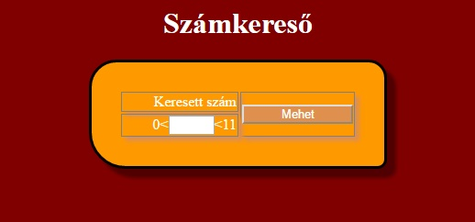

* A gomb megnyomása után az oldal generáljon le egy 10 elemű tömböt, amiben 1 és 10 közötti számok szerepelhetnek.
* Ezt követően el kell döntenie, hogy a beírt szám szám-e?
* Szerepel-e a tömbben?
* Ha igen, milyen pozíción, amennyiben nem, írja ki a „Nincs benne” szöveget a megfelelő helyre.
* Ellenőrzésképpen írja ki a keresett számot a táblázat elé és a tömb elemeit is a táblázat utolsó sorába. Ha szerepel benne a keresett szám, annak a cellának a háttere zöld színű legyen.

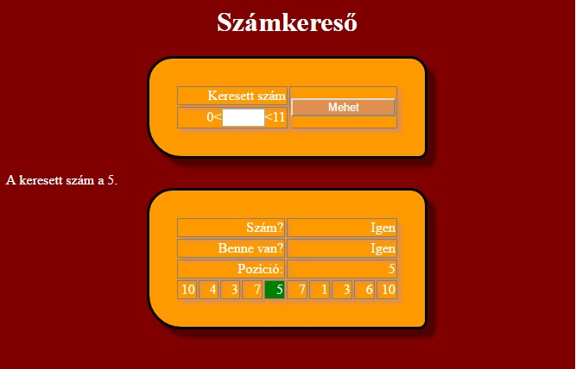

* Az oldal háttérszíne „maroon”, a szövegek fehér színűek legyenek
* A „Számkereső” szöveg jelenjen meg az oldal címsorában is, H1-es és középre igazított legyen
* A beviteli mező szélessége 50px
* A mehet gomb töltse ki a cella teljes szélességét, háttere #E0904E kódú, szövegszíne fehér
* A táblázatok 50% szélességűek, #FF9900 háttérszínűek, 30px bélés távolságúak legyenek.
* A táblázat szegélye 3px folyamatos fehér vonal legyen, a táblázat sarkai 30, 20, 10, 40px –es rádiusszal legyenek lekerekítve
* A táblázat által vetett árnyék 5px vastag legyen, mindkér irányban 10px távolságban és #500000 színű
* A táblázat cellák tartalma jobbra igazított, a keretük színe „gray” és egy pontos folytonos vonallal legyen megrajzolva.
* A cellák árnyéka 5px vastagon, mindkét irányban 5px távolságra, #E0904E színnel legyen rajzolva